Põllumajandusministri 29. märtsi 2012. a määruse nr 32 “Kinnisasja omandamise loataotluse vorm”

Lisa

(maaeluministri 27. novembri 2017. a määruse nr 77 sõnastuses)

**------------------------------------------------**

Kohalikuomavalitsuse üksuse volikogu

# KINNISASJA OMANDAMISE LOATAOTLUS 1

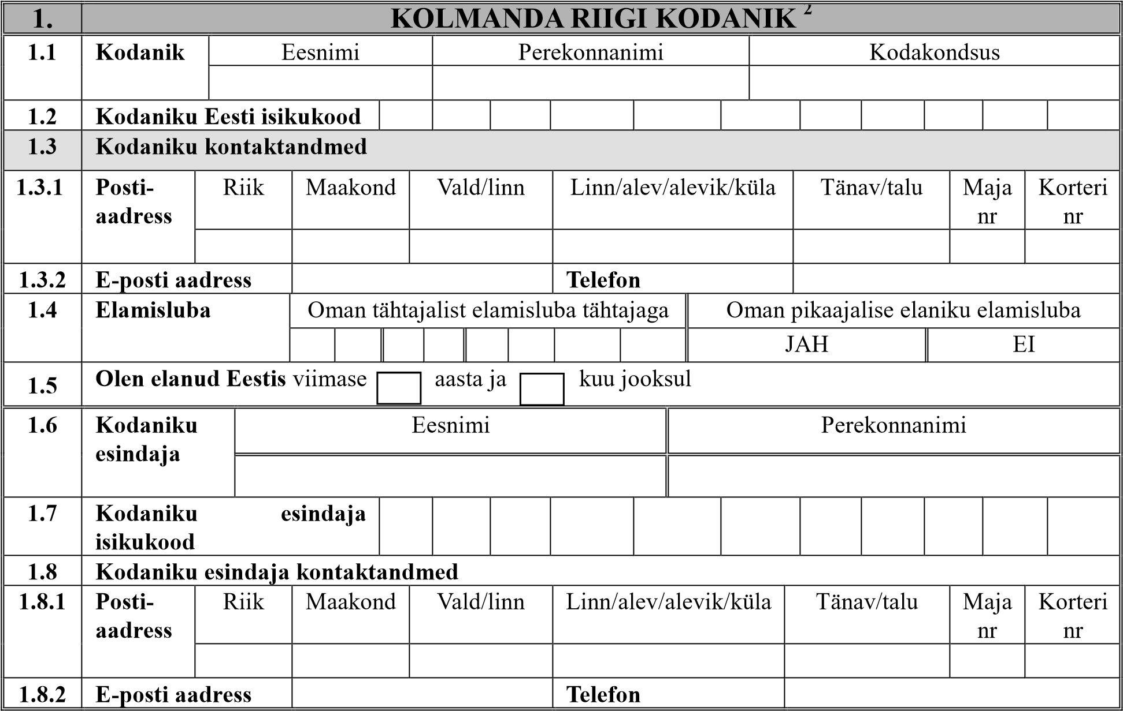

|  |  |  |  |  |  |  |  |  |  |  |  |  |  |  |  |  |  |  |
| --- | --- | --- | --- | --- | --- | --- | --- | --- | --- | --- | --- | --- | --- | --- | --- | --- | --- | --- |
| **2.** | **JURIIDILINE ISIK 3** | | | | | | | | | | | |  | | | | |  |
| **2.1** | **Isik** | | Nimi | | | | | | | |  | | Asukohariik | | | | |  |
|  | | | | | | | |  | |  | | | | |  |
| **2.2** | **Isiku registrikood või**  **4 registreerimisnumber** | | | |  | | | | | | | |  | | | | |  |
| **2.3** | **Isiku filiaali**  **5 registrikood** | | | |  |  | |  | |  | | |  | |  |  | |  |
| **2.4** | **Isiku seadusjärgne esindaja** | | | Eesnimi | | | | | | | |  | Perekonnanimi | | | | |  |
|  | | | | | | | |  |  | | | | |  |
| **2.5** | **Seadusjärgse esindaja kontaktandmed** | | | | | | | | | | | |  | | | | |  |
| **2.5.1** | **Posti- aadress** | Riik | | | Maakond | | Vald/linn | | Linn/alev/alev | | | | ik/küla | Tänav/talu | | | Maja | Korter |
|  | | |  | |  | |  | | | |  |  | | |  |  |
| **2.5.2** | **E-posti aadress** | | | |  | | | | **Telefon** | | | |  |  | | | |  |

|  |  |  |  |  |  |  |  |  |  |  |  |  |  |  |  |  |  |  |  |  |  |  |  |
| --- | --- | --- | --- | --- | --- | --- | --- | --- | --- | --- | --- | --- | --- | --- | --- | --- | --- | --- | --- | --- | --- | --- | --- |
| **3.** | **2,3**  **ANDMED OMANDATAVA KINNISASJA KOHTA** | | | | | | | | | | | | | | | | | | | | | | |
| **3.1** | **Kinnisasja asukoht** | | Maakond | | | | | Vald/linn | | | | | | | | | | Linn/alev/alevik/küla | | | | | |
|  | | | | |  | | | | | | | | | |  | | | | | |
| **3.2** | **Kinnisasja nimi, registriosa number ja suurus** | | Nimi | | | | | Number | | | | | | | | | | Suurus (m2 või ha) | | | | | |
|  | | | | |  | |  |  |  | |  |  |  | |  | | | | | |
| **3.3** | **Kinnisasja kõlvikuline koosseis** | | Põllumajandusmaa  (m2 või ha) | | | | | | | | | | Metsamaa  (m2 või ha) | | | | | | | | | | |
|  | | | | | | | | | |  | | | | | | | | | | |
| **3.4** | **Kinnisasja koosseisus oleva katastriüksuse tunnus** | |  |  |  |  |  | | : | |  | |  | |  | | : | |  |  |  | |  |
|  |  |  |  |  | | : | |  | |  | |  | | : | |  |  |  | |  |
|  |  |  |  |  | | : | |  | |  | |  | | : | |  |  |  | |  |
|  |  |  |  |  | | : | |  | |  | |  | | : | |  |  |  | |  |
| **4.** | **ANDMED KAVANDATAVA TEHINGU KOHTA** | | | | | | | | | | | | | | | | | | | | | | |
| **6 4.1** | **Kavandatav tehing** | Omandamine | | | | | | | | | | | | | | | | | | | |  | |
| Mõttelise osa omandamine | | | | | | | | | | | | | | | | | | | |  | |
| Hoonestusõiguse omandamine | | | | | | | | | | | | | | | | | | | |  | |
| Kinnisasja koormamine kasutusvaldusega | | | | | | | | | | | | | | | | | | | |  | |
| Kinnisasja koormamine hoonestusõigusega | | | | | | | | | | | | | | | | | | | |  | |
| **7 4.2** | **Avalik funktsioon, mille täitmiseks**  **kinnisasi**  **omandatakse** |  | | | | | | | | | | | | | | | | | | | | | |
| **7**  **4.2.1** | **Avaliku huvi**  **põhjendus** |  | | | | | | | | | | | | | | | | | | | | | |
| **5.** | **8**  **LISADOKUMENDID** | | | | | | | | | | | | | | | | | | | | | | |
| **5.1** | Taotleja esindaja volikiri | | | | | | | | | | | | | | | | | | | |  | | |
| **5.2** | Tegevuskava omandatava kinnisasja sihtotstarbelise kasutamise kohta | | | | | | | | | | | | | | | | | | | |  | | |
| **5.3** | Dokument, millest nähtub, et taotleja kasutuses on tegevuskavas kirjeldatud tegevuste elluviimiseks piisavalt vahendeid, sealhulgas finantsvahendeid | | | | | | | | | | | | | | | | | | | |  | | |
| **9 5.4** | Dokument, mis tõendab, et omandatava kinnisasja kasutusele võtja on tegelenud Eestis loa taotlemise aastale vahetult eelnenud kolm aastat põllumajandustoodete tootmisega, kui kasutusele võetav kinnisasi sisaldab põllumajandusmaad, või metsa majandamisega või põllumajandustoodete tootmisega, kui kasutusele võetav kinnisasi sisaldab metsamaad või nii põllumajandus- kui ka metsamaad | | | | | | | | | | | | | | | | | | | |  | | |

**1**

Tühjaks jäävad lahtrid tähistatakse sümboliga “–”. **2**  Vormi 1. ja 3. osa täidab kinnisasja omandada sooviv kolmanda riigi kodanik (isik, kes ei ole Euroopa Majanduspiirkonna lepinguriigi või Majandusliku Koostöö ja Arengu Organisatsiooni (OECD) liikmesriigi kodanik). **3**  Vormi 2. ja 3. osa täidab kinnisasja omandada sooviv juriidiline isik.

1. Real 2.2 märgitakse juriidilise isiku asukohariigi järgne registrikood või registreerimisnumber.
2. Real 2.3 märgitakse kolmanda riigi juriidilise isiku (isik, kelle asukoht ei ole Euroopa Majanduspiirkonna lepinguriigis või Majandusliku Koostöö ja Arengu Organisatsiooni (OECD) liikmesriigis) Eesti filiaali registrikood. **6**

Real 4.1 märgitakse asjakohase kavandatava tehingu reale sümbol “X”. **7**

Vormi 4. osa read 4.2 ja 4.2.1 täidab avalikke funktsioone täitev eraõiguslik juriidiline isik, kes soovib omandada kinnisasja avalike funktsioonide täitmiseks. **8** Vormi 5. osas märgitakse esitatava dokumendi reale sümbol “X”. **9**

Dokument esitatakse, kui Euroopa Majanduspiirkonna lepinguriigi või OECD liikmesriigi juriidiline isik kavandab omandatava põllumajandus- või metsamaa anda kasutada teisele isikule.

## ___________________ _______________________

(taotleja või tema esindaja (taotleja või tema esindaja

ees- ja perekonnanimi) allkiri ja kuupäev)

2